常见问题全集
生成时间: 2026-01-29 17:14:49
本文档汇总了零差云控官网的所有常见问题内容，共 32 篇。

如何给机器人选择电源？
原文链接: https://www.zeroerr.cn/issue/113.html

机器人整机消耗电流表

负载

3kg

5kg

10kg

最大消耗电流
（单位：A）

8

15

26.6

电源选型推荐

ePower-400-48

ePower-800-48

ePower-1500-48

模组组合参考
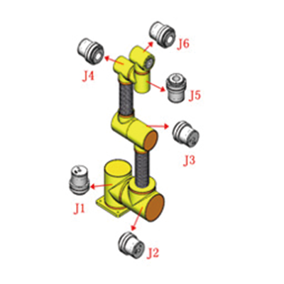
轴 1 、 2 、 3 为eRob80，速比 100
轴 4、5、6 为 eRob70，速比 100
轴 1 、 2 、 3 为eRob110，速比 120
轴 4、5、6 为 eRob70，速比 100
轴 1 、 2 为eRob142，速比 120
轴 3 为eRob110，速比 120
轴 4、 5、 6 为eRob80，速比 100

测试工况
测试数据是以臂长0.5 米,3 公斤负载下得出
测试数据是以臂长0.9 米,5 公斤负载下得出
测试数据是以臂长1.3 米,10 公斤负载下得出
负载3公斤的协作机器人最大消耗电流为8A，电源选型推荐ePower-400-48。
负载5公斤的协作机器人最大消耗电流为15A，电源选型推荐ePower-800-48。
负载10公斤的协作机器人最大消耗电流为26.6A，电源选型推荐ePower-1500-48。

单圈/多圈功能的关节模组有什么区别？
原文链接: https://www.zeroerr.cn/issue/116.html

关节配件：
多圈关节比单圈关节配件多一个3.6V多圈电池。

计数功能：
多圈关节支持负载端反馈位置多圈计数功能，单圈关节仅支持在关节不断电时负载端反馈位置多圈计数功能。

位置反馈：
多圈关节断电前后位置反馈一致，单圈关节在断电后多圈值会丢失。

安装使用：
多圈关节使用前需连接3.6V多圈电池，然后清除电池报错。单圈关节安装前则需要调整关节输出端位置。

机器人关节模组运行噪音怎么样？
原文链接: https://www.zeroerr.cn/issue/58.html
零差云控eRob关节运行噪音实测中，30RPM实测仅55分贝左右，60RPM实测仅62分贝

电机不能正确到达目标位置
原文链接: https://www.zeroerr.cn/issue/59.html

原因分析：
运动范围被参数设置限制

处理建议：
1.检查安全位置界面的位置限制设定，目标位置是否超出位置限制设定范围；
2.检查“运动”界面的应用加减速限制所有运动是否勾选，若勾选，则取消勾选；
3.检查“PID设置”界面的位置滤波器的参数设置是否正确。

母线电压低于电源设置最低允许电压
原文链接: https://www.zeroerr.cn/issue/64.html

报错提示
1.母线电压低于电源设置最低允许电压

原因分析
1.检出主电路电源电压低于阀值
2.电源电压较低，发生瞬间停电
3.电源容量不足，由于主电源开启时的突入电流，电源电压降低
4.伺服驱动器故障（电路故障）

处理建议
1.测定电源端子电压，输入正确的电压
2.确认电源设置最低允许母线电压阀值是否合理
3.电源电压的容量提升，改变电源，排除主电源的电磁接触器断开的原因，再次投入电源
4.优化母线接线方式（多模组共用一个电源供电时，参见关节手册-电源接线方式）
5.更换为新驱动器

母线电压高于电源设置最高允许电压
原文链接: https://www.zeroerr.cn/issue/63.html

报错提示
1.母线电压高于电源设置最高允许电压

原因分析
1.检出主电路电源电压超过阀值
2.电源电压太高
3.最高允许母线电压设置太小
4.减速工作或负载重力方向运动时动能回馈较大
5.伺服驱动器故障（电路故障）

处理建议
1.测定电源端子电压，输入正确的电压
2.确认电源设置最高允许母线电压阀值是否合理
3.增加泄放电阻或超级电容吸收（参见关节手册-回收动能处理）
4.更换为新驱动器

U/V/W相电流超过允许电流峰值
原文链接: https://www.zeroerr.cn/issue/62.html

报错提示
1.U相电流超过允许电流峰值
2.V相电流超过允许电流峰值
3.W相电流超过允许电流峰值

原因分析
1.各相电流超过最大单相电流阀值
2.电机故障，相间或匝间短路，局部绝缘退化

处理建议
1.确认电机线的连接 U,V,W 是否短路，连接器端的导线是否有毛刺。正确连接电机线。
2.更换为新电机

触发最大电流（关断）
原文链接: https://www.zeroerr.cn/issue/61.html

报错提示
1.触发最大电流（关断）
2.流过整流器的电流超过阀值

原因分析
1.驱动器故障（电路、 IGBT 等部品不良等）
2.电机线 U,V,W 短路
3.电机烧损
4.电机线接触不良
5.由于频繁的伺服使能 ON・关闭，动态制动器用继电器故障。
6.最大电流设定值太小

处理建议
1.取下电机线，伺服使能 ON，如果立即发生故障，更 换新品（动作中）伺服驱动器
2.确认电机线的连接 U,V,W 是否短路，连接器的导线是否有毛刺。正确连接电机线。
3. 确认电机的各线间电阻的平衡，如果不平衡，交换电机。
4.确认电机的各相 U,V,W 的连接器是否脱落，如果松动、脱落，请紧固。
5.更换伺服驱动器。停止进行伺服使能 ON・关闭下的动作
6.加大最大电流设定值

报错处理：电机3相电流和错误
原文链接: https://www.zeroerr.cn/issue/60.html

报错提示
1.电机3相电流和错误
2.检出电机三相电流和误差超过阀值

原因分析
1.电机接线错误，断线
2.负载过重，过冲击（机械碰撞、机械突然加重、 机械扭曲）
3.电机故障，相间或匝间短路，局部绝缘退化
4.伺服驱动器故障（电流采样电路故障）
5.电机三相电流和设定值太小

处理建议
1.正确连接电机的各相（U,V,W）
2.减轻负载，排除机械故障（润滑油干涩，轴承卡壳，机械锈死等）
3.更换为新电机
4.更换为新驱动器
5.加大电机三相电流和设定值

负载端多圈编码器电池报错
原文链接: https://www.zeroerr.cn/issue/66.html

原因分析：
1.多圈电池电压不足；
2.电池连接线断开。

处理建议：
1.更换负载多圈编码器电池；
2.检查负载电池连线；
3.重置负载多圈编码器。

电机堵转设置
原文链接: https://www.zeroerr.cn/issue/65.html

原因分析：
1.电机电流大于堵转电流且电机转速低于堵转转速且持续时间超过堵转时间
2.负载过重
3.机械故障（轴承卡壳，机械锈死，机械扭曲，异物卡住等）

处理建议：
1.确认持续电流与峰值电流、堵转参数设置是否合理
2.减轻负载
3.排除机械故障（润滑油干涩，轴承卡壳，机械锈死，机械扭曲，异物卡住等）

位置误差超过允许最高误差
原文链接: https://www.zeroerr.cn/issue/69.html

原因分析：
1.位置偏差实际值超过允许最大位置误差的设定阀值
2.电机未追随指令动作
3.允许最大位置误差设定值太小

处理建议：
1.避免过大的位置指令
2.确认电机是否追随位置指令旋转。进行增益调整。根据配线图进行编码器线配线。延长加减速时间。减轻负载，降低速度。
3.增大允许最大位置误差设定值。

速度误差超过允许最高速度误差
原文链接: https://www.zeroerr.cn/issue/68.html

原因分析
1.内部位置指令速度和实际速度的差（速度偏差）超过最大允许速度误差的设定
2.负载过重
3.机械故障（轴承卡壳，机械锈死，机械扭曲，异物卡住等）
注：因为内部位置指令速度启动时也会使速度偏差变大，所以请设定充足的余量

处理建议
1.避免过大的速度指令
2.延长内部位置指令速度的加减速时间，或者通过增益提升追随性。
3.加大最大允许速度误差的设定値
4.减轻负载
5.排除机械故障（润滑油干涩，轴承卡壳，机械锈死，机械扭曲，异物卡住等）

电机速度超过允许最高速度设定值
原文链接: https://www.zeroerr.cn/issue/67.html

原因分析
电机的转速超过最大允许速度的设定值

处理建议
1.避免过大的速度指令。
2.由于增益调整不良发生过冲，进行增益调整。
3.根据配线图进行编码器线配线。

额定转矩与启停容许峰值转矩分别代表什么意思？
原文链接: https://www.zeroerr.cn/issue/115.html

额定转矩：
额定转矩表示输入转速为2000r/min时的容许连续负载扭矩。

启停峰值扭矩：
启停峰值扭矩是启动停止时，根据负载转动惯量，会有大于正常转矩的负载作用到关节模组。

使用单圈功能/多圈功能的关节在安装前需要注意什么？
原文链接: https://www.zeroerr.cn/issue/117.html

单圈编码器：
配置单圈编码器的关节模组在安装前需要调整模组输出端位置，确保设备运行范围内不会出现越过输出端单圈编码器边界位置(0和524287)，否则将会出现断电重启丢失多圈计数，关节位置反馈变为输出端编码器单圈位置。

多圈编码器：
配置多圈编码器的关节模组安装前不需要调整模组输出端位置，但在使用前需要安装3.6V多圈供电电池，然后点击上位机编码器界面的重置负载端编码器按钮清除多圈电池报错。若多圈关节不接电池使用，在下一次断电重启后依然会报错，且会丢失多圈计数（即位置反馈变为输出端编码器单圈位置）。

eRob关节模组弯矩受力是如何计算的？
原文链接: https://www.zeroerr.cn/issue/120.html
最大负载静力矩(Mmɑx)的计算方法如下：
请确认 Mmɑx≤Mc （公式符号说明详见表1-2）
Mmɑx=Frmɑx (Lr+R)+Famɑx·La （公式符号说明详见表1-1）
表1-1 公式符号说明
Frmɑx | 最大径向负载 | N(kfg) | 参照下图
Famɑx | 最大轴向负载 | N(kfg) | 参照下图
Lr、La | __ | m | 参照下图
R | 偏置量 | m | 参照下图各系列的规格表
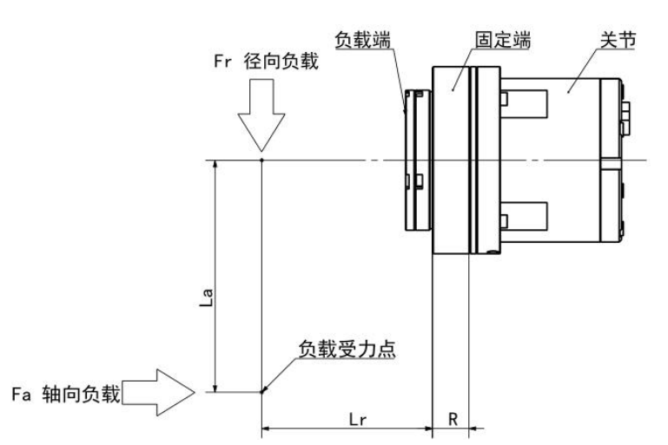
外部负载作用图
表 1-2 各关节型号容许力矩值
关节型号 | 偏置量 | 容许力矩负重Mc
R
型 | m | Nm | Kgfm
eRob70 | 0.0217 | 74 | 7.6
eRob80 | 0.0239 | 124 | 12.6
eRob90 | 0.0255 | 187 | 19.1
eRob110 | 0.0296 | 258 | 26.3
eRob142 | 0.0364 | 580 | 59.1
eRob170 | 0.044 | 849 | 86.6
例：已知选用 eRob70H 型关节，La=0.2m,Lr=0.5m,Frmax=50N,Famax=30N。
查表 1-2 知：R=0.0217m，Mc=74Nm。
带入公式 Mmax=Frmax(Lr+R)+Famax·La
Mmax=50×（0.5+0.0217）+30×0.2
Mmax=32.085Nm
因为：Mmax(32.085Nm)≤Mc(74Nm)，所以符合使用弯矩要求。
注：详细内容可见手册第十章32页、第十九章46页。

eRob机器人关节模组线缆规格及接线预留高度是多少？
原文链接: https://www.zeroerr.cn/issue/125.html
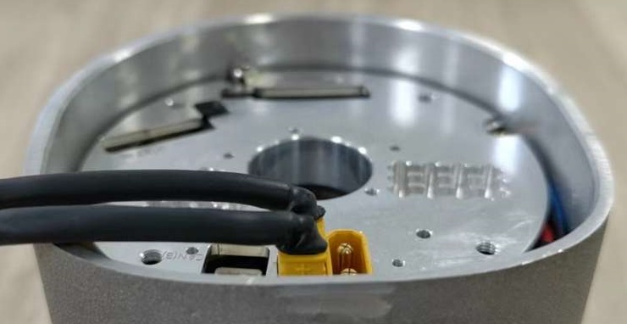
电源接线示例
关节线缆规格
模组型号 | 信号接口 | 线路数*接口数 | 适用线规格 | 配线规格 | 接线预留高度
mm2 | AWG# | mm2 | AWG# | mm
全系列 | CAN通信接口:CAN(A)、CAN(B) | 3P*2 | 0.05~0.13 | 30~26 | 0.081 | 28 | 10
EtherCAT通信接口:ECAT In、ECAT Out | 4P*2 | 0.05~0.13 | 30~26 | 0.081 | 28 | 10
I/O接口 | 12P*2 | 0.05~0.13 | 30~26 | 0.081 | 28 | 10
多圈供电电池接口:BAT | 2P*2 | 0.05~0.13 | 30~26 | 0.081 | 28 | 10
eRob70 | 48V供电电源接口:DC in | 2P*2 | 0.811 | 18 | | | 15
eRob80 | 2P*2 | 1.026 | 17 | | | 15
eRob90 | 2P*2 | 1.318 | 16 | | | 15
eRob110 | 2P*2 | 1.646 | 15 | | | 15
eRob142 | 2P*2 | 2.627 | 13 | | | 15
eRob170 | 2P*2 | 2.627 | 13 | | | 15
(引用机器人关节手册第七章第24页)

什么是棘爪现象？
原文链接: https://www.zeroerr.cn/issue/127.html
机器人关节模组运转中受到过度的冲击转矩作用时，在减速机柔轮等未发生破损的状态下刚轮和柔轮齿轮的啮合会瞬间发生偏移，这种现象被称为棘爪。此时的转矩被称为棘爪扭矩(棘爪扭矩的数值参照下表)。如果发生棘爪现象仍继续使其运转，会由于棘爪发生时产生的磨损粉尘导致齿轮发生早期磨耗，缩短波发生器轴承的使用寿命。
机器人关节发生棘爪的扭矩值（单位：Nm）
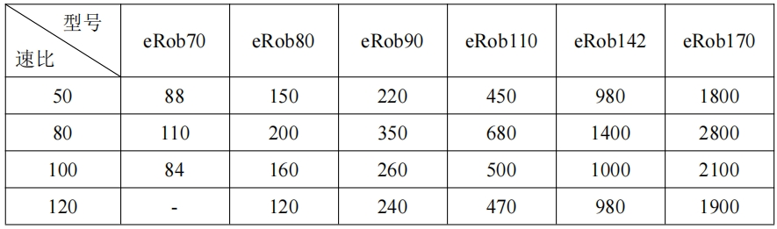
齿轮啮合正常形态如左下图所示。当发生棘爪时可能会出现齿轮啮合不正常，如右下图所示，呈单侧偏移的状态。此时继续运转会发生振动，引起柔轮破损。
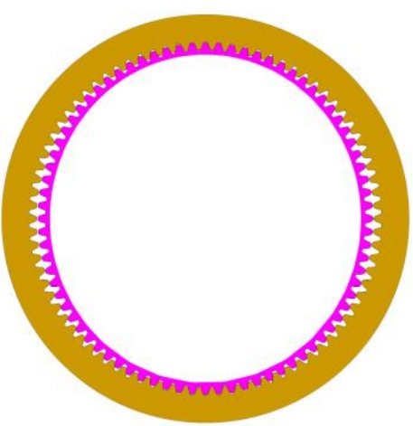
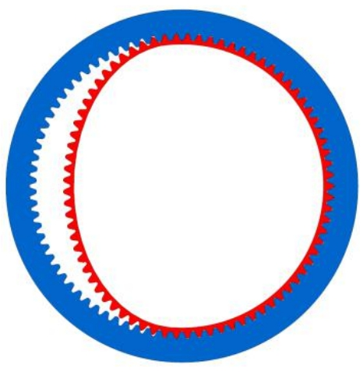

如何使用TwinCAT连接关节模组？
原文链接: https://www.zeroerr.cn/issue/126.html
1.如图1，打开菜单栏 File->New->Project,新建 TwinCAT 工程。
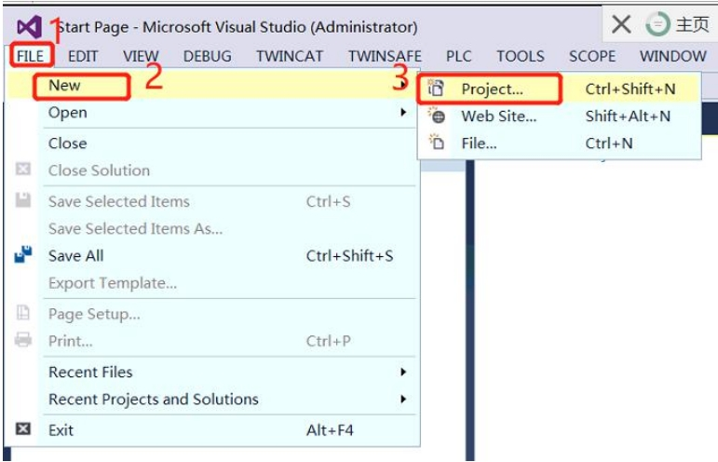
2.弹出 New Project 窗口（如图2），选择右侧 Installed->Templates-> TwinCAT Projects， 以英文名命名工程名（Name），选择工程存放路径（Location），点击“OK”按钮，则新建了一个名为“TwinCAT Project1”的工程（如图3）。
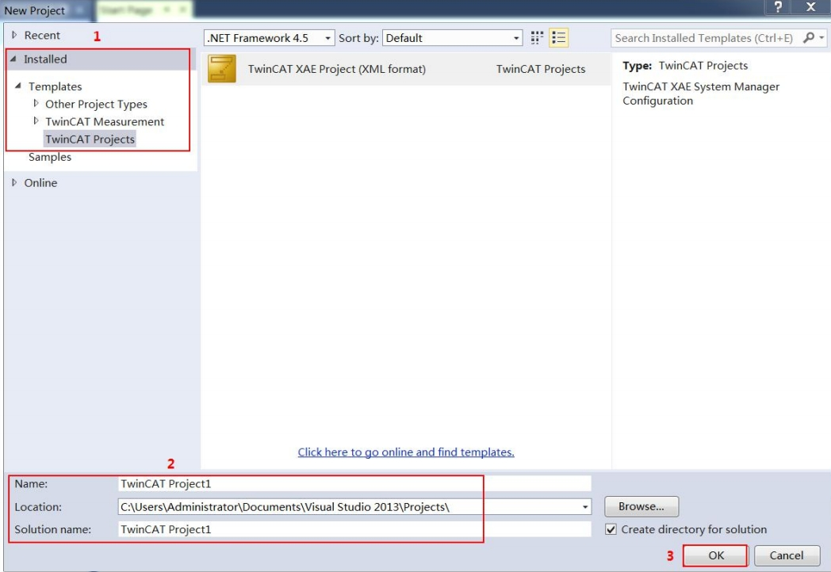
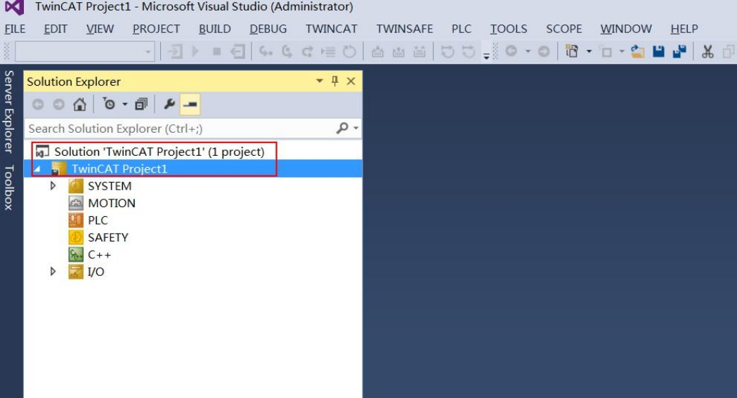
3.如图 4，点击菜单栏 TwinCAT->Restart TwinCAT(Config Mode)，弹出 Microsoft Viusal Studio 窗口（如图5），点击“确定”按钮。
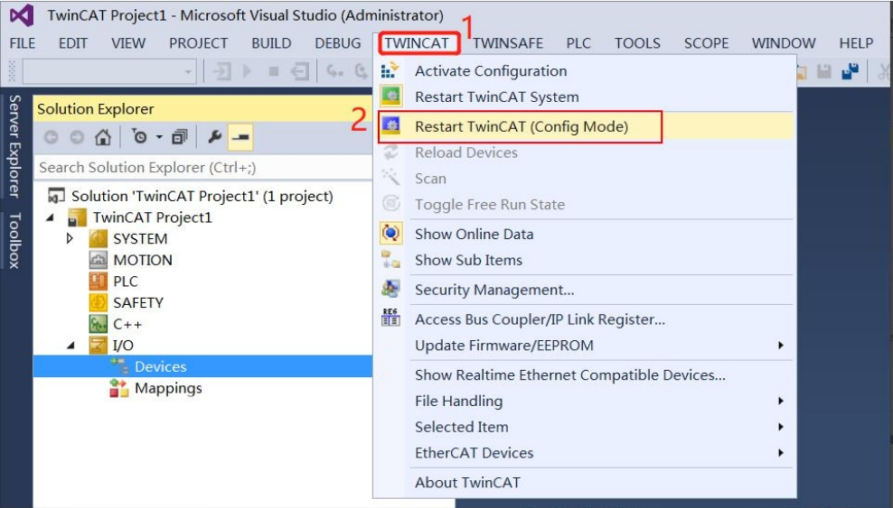
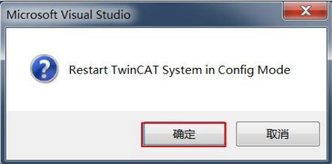
4.如图 6，选择工程目录下 I/O，右键点击 Devices->Scan，弹出 Microsoft Viusal Studio 窗 口（如图7），点击“确定”按钮。弹出“new I/O devices found”窗口（如图8），显示自动勾选的设备即为扫描到的从站设备（若未显示自动勾选的设备表明未扫描到从站设备，需确认设备运行状态和网线连接是否正常），点击“OK”按钮。后续弹出窗口均点击“OK”或 “是”按钮即可（如图 9~图11）。
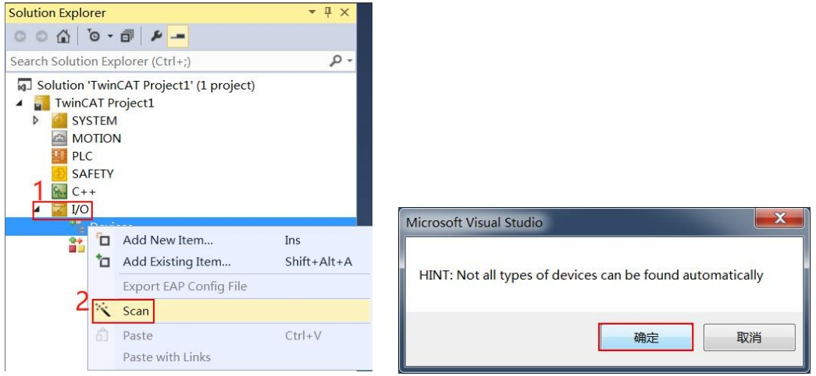
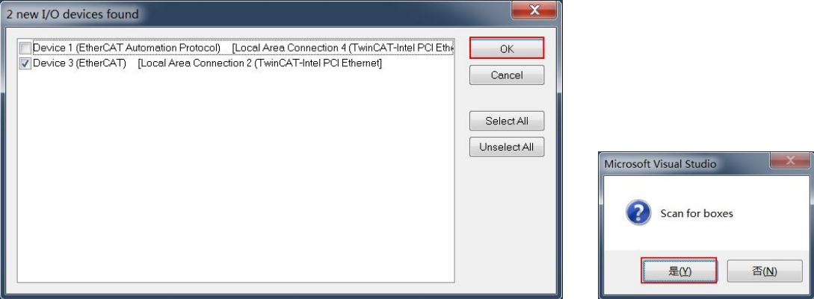
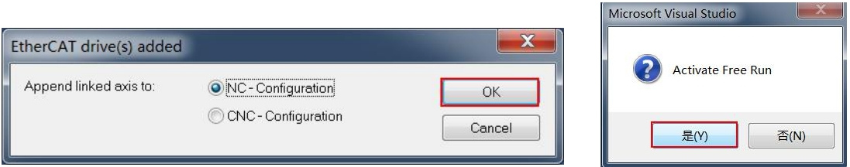
5.到此如图12，“TwinCAT Project1”工程下 IO/Devices 路径下出现 ZeroErr Driver logo图标以及从站设备名 Drive1(Zerror Driver)，表明主站成功扫描到并连接伺服驱动，否则需确认伺服对应 XML 文件及其放置路径是否正确。
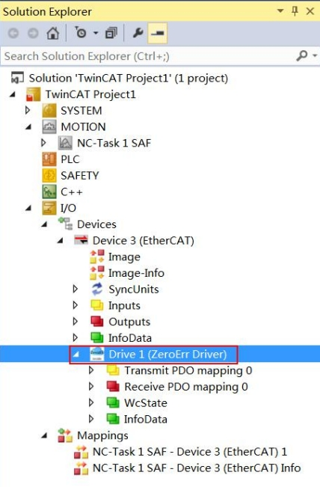
6.如图13，点击设备名 Drive1(Zerror Driver)，点击“Online”，查看 EtherCAT 的状态机状态，如果 Current State 显示“OP”，说明驱动器正常进入 OP 模式。
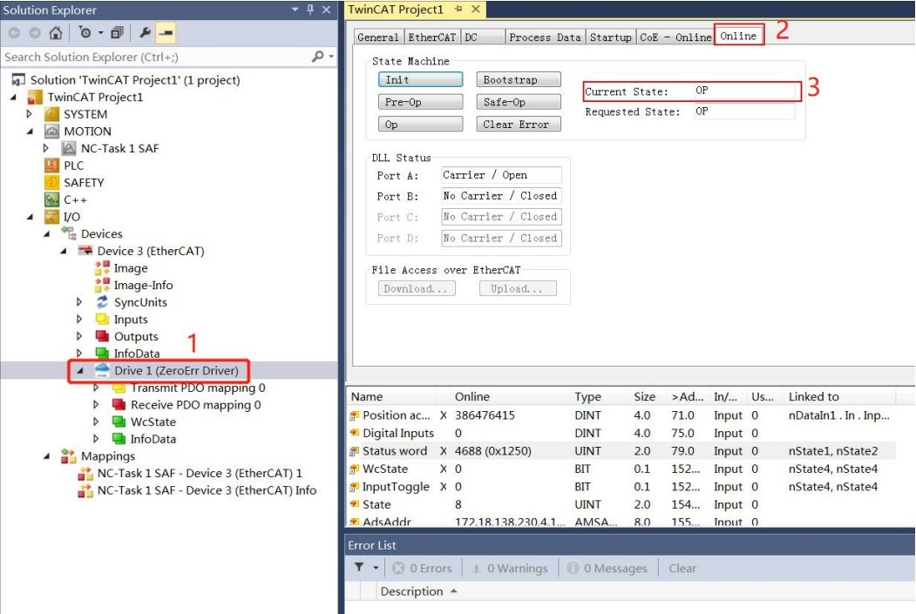

什么是磁性编码器？
原文链接: https://www.zeroerr.cn/issue/15.html
磁性编码器原理类似光电编码器，但其采用的是磁场信号。在磁性编码器内部采用一个磁性转盘和磁阻传感器。磁性转盘的旋转会引起内部磁场强度的变化，磁阻传感器检测到磁场强度的变化后再经过电路的信号处理即可输出信号。磁性转盘的磁极数，磁阻传感器的数量及信号处理的方式决定了磁性编码器的分辨率。采用磁场原理产生信号的优势是磁场信号不会受到灰尘，湿气，高温及振动的影响。
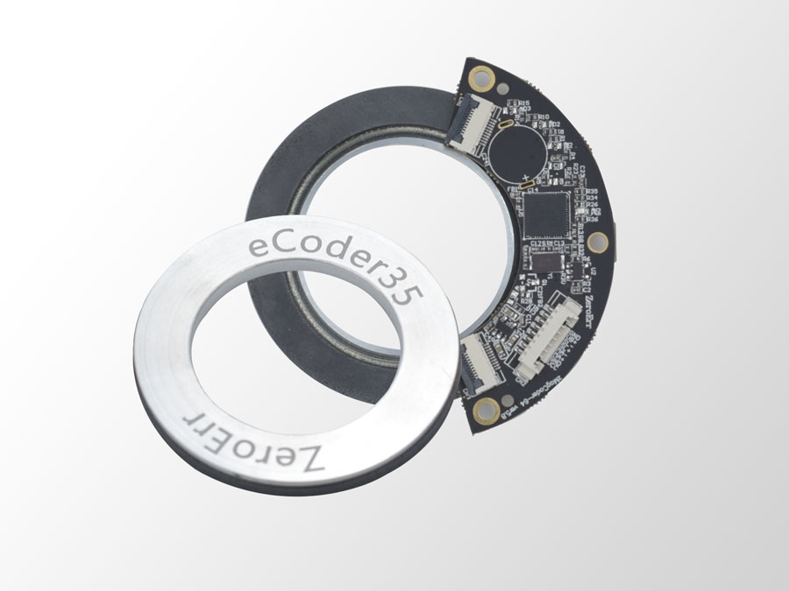
磁性编码器同传统的光电式和光栅式编码器相比，更具有抗振动、抗腐蚀、抗污染、抗干扰和宽温度的特性，可应用于传统的光电编码器不能适应的领域。零差云控全系列编码器在油污、震动、高湿、高低温等恶劣环境依然适用。磁性编码器是专门为极端恶劣环境设计的编码器，这些场合一般要求宽的温度特性，能够抵御强烈的振动和冲击，很高的防护等级。
除此之外，我们还拥有可靠的信号输出电路，简单的安装方式，可以大大减小停工周期的损失。通常情况下用于冶金，造纸和木工机械。高性能磁性编码器可广泛应用于工业控制、机械制造、船舶、纺织、印刷、雷达、通讯等领域。
零差云控自主研发设计生产磁性编码器，我司磁性编码器具有结构简单紧凑，无触点、长寿命、耐高低温、抗振动、响应速度快，性能不易受尘埃和结露的影响的优点，被客户广泛应用于机器人、自动化生产线、自动装配机、电梯、纺织机械、缝纫机械、包装印刷机械、数控机床、制图仪和测角仪等领域。

多圈旋转编码器的优点？
原文链接: https://www.zeroerr.cn/issue/22.html
单圈绝对值编码器到多圈绝对值编码器。
旋转单圈绝对值编码器，在转动中读取磁性码盘位置，以获取唯一的编码，当转动超过360度时，编码又回到原点，这样就不符合绝对编码唯一的原则，这样的编码只能用于旋转范围360度以内的测量，称为单圈绝对值编码器
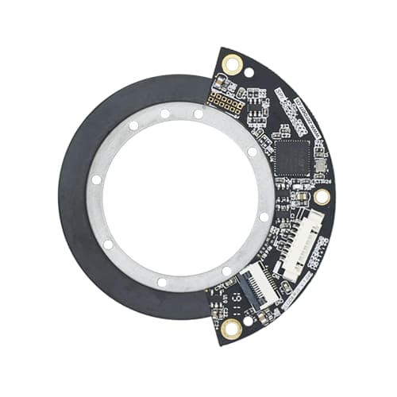
测量旋转超过360度范围，就需要用到多圈绝对值编码器，在单圈编码的基础上再增加圈数的编码，以扩大编码器的测量范围，这样的绝对编码器就称为多圈式绝对编码器，它同样是由机械位置确定编码，每个位置编码唯一不重复，而无需记忆。
多圈编码器另一个优点是由于测量范围大，使用往往富余较多， 这样在安装时不必要费劲找零点， 将某一中间位置作为起始点就可以了，大大简化了安装调试难度。
零差云控编码器高达23位的分辨率及2^40记圈圈数，可编程并存储的逐点位置补偿，使编码器精度到达前所未有的±2.5″。

增量式和绝对式编码器的区别？
原文链接: https://www.zeroerr.cn/issue/23.html
编码器是指将信号或数据进行编制、转换为可用以通讯、传输和存储的信号的设备。它可分为增量式和绝对式两类，它在我们的生产生活中应用十分广泛。

编码器的分类

1、增量式编码器
增量式编码器是直接利用光电转换原理输出三组方波脉冲A、B和Z相；A、B两组脉冲相位差90度，从而可方便的判断出旋转方向，而Z相为每转一个脉冲，用于基准点定位。它的优点是原理构造简单，机械平均寿命可在几万小时以上，抗干扰能力强，可靠性高，适合于长距离传输。其缺点是无法输出轴转动的绝对位置信息。

2、绝对式编码器
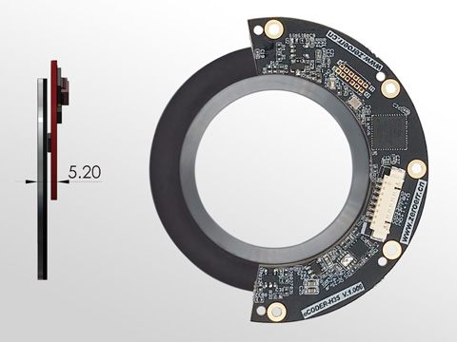
绝对式编码器是直接输出数字的传感器，无论是在工业环境中，还是在恶劣的户外应用中，提高效率、可靠性和耐用性都至关重要。因此，编码器等组件必须满足各种不同的要求，同时确保最大限度的耐用性和更高的性价比。零差云控推出的eCoder系列磁式绝对值多圈编码器已经通过全球最恶劣的环境条件的考验。零差云控编码器将可靠的坚固性、超高的精度以及先进的通讯技术集于一身，将开辟广泛的极具吸引力的应用领域。

3、混合式绝对编码器
混合式绝对编码器，它输出两组信息：一组信息用于检测磁极位置，带有绝对信息功能；另一组则完全同增量式编码器的输出信息。

什么是中空编码器？
原文链接: https://www.zeroerr.cn/issue/30.html
ZeroErr中空编码器，最高可达83mm直径中孔，可任意穿过机械结构、线缆、气路等。
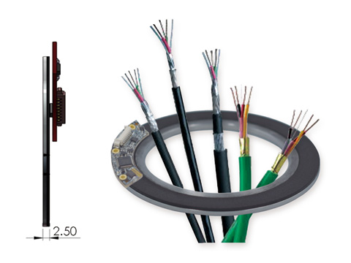
超薄设计，并由簧片固定或锁紧，安装时不需要额外增加其他配件，还具有减震作用，保证同轴度，大量使用在精度要求高和空间紧凑的场合，特别适合直流直驱马达使用
可定制的精密支撑轮毂，实现快捷并精准的安装。
配合零差云控微型嵌入式驱动器实现紧凑的伺服控制。
应用于医疗设备、机器人关节、通用自动化、DD马达机床等领域。

编码器使用：如何计算旋转角度？
原文链接: https://www.zeroerr.cn/issue/42.html
绝对值编码器全位置输出是以位置点为单位，由多圈和单圈数据构成了位置点，参考点为编码器的绝对零点（用户可配置），
需要注意的是多圈值是16位带符号数据，单圈值为无符号数据，计算公式为：
编码器转动角度(°）= (编码器全位置输出值 / 单圈分辨率) * 360（°）；

如何读取编码器全位置输出值？
原文链接: https://www.zeroerr.cn/issue/43.html
绝对值编码器全位置输出是以位置点为单位，由多圈和单圈数据构成了位置点，例如用户通过485发送命令0x1A,
编码器应答0x1A,0x00,0x6b,0xf6.0x11,0x15,0x06,0x00,0x00,0x00,0x84;则单圈值为0x11f66b,多圈值为0x000006，
编码器全位置输出值 = 0x000006 * （分辨率）+0x11f66b

编码器码盘损坏的原因？
原文链接: https://www.zeroerr.cn/issue/46.html

物理损伤
1、安装过程中，不当操作、摔落、撞击等原因，使得编码器码盘刮伤、划痕、甚至碎裂等
2、由于电机轴受异常外力作用，导致编码器码盘随轴位移，与磁性面摩擦磨损等

化学接触

无影响:
机油、液压（制动）油、煤油、防冻剂、洗涤剂、松节油、水、盐水

避免接触:
喷射汽油、酒精、庚烷

严禁接触:
芳烃（苯，甲苯，二甲苯）、酮、矿物酸 (HCl, H2SO4)

分体式编码器码盘如何安装？
原文链接: https://www.zeroerr.cn/issue/47.html
安装方式可以是过盈配合安装，也可以间隙打胶安装

注意事项
1.安装时严禁敲击和摔打碰撞，以免损坏读头和码盘。
3.安装时编码器应轻轻推入被套轴，严禁用锤敲击，以免损坏读头和码盘。

安装精度要求
最大高度安装误差:<0.2mm
最大径向安装误差:<0.2mm
最大同心度安装误差:<0.05mm
码盘同心度误差对编码器精度影响最高，更高的码盘同心度有助于进一步提高编码器精度。

电气方面
1.编码器的输出线彼此不要搭接，以免损坏输出电路。
2.编码器的信号线不要接到直流电源上或交流电流上，以免损坏输出电路。
3.与编码器相连的电机等设备，应接地良好，不要有静电。
4.配线时应采用屏蔽电缆。
5.开机前，应仔细检查，产品说明书与编码器型号是否相符，接线是否正确。
6.长距离传输时，应考虑信号衰减因素，选用输出阻抗低，抗干扰能力强的输出方式。
7.避免在强电磁波环境中使用。

eCoder编码器储存与使用时应注意什么？
原文链接: https://www.zeroerr.cn/issue/119.html

不要靠近带磁场的物质
码盘磁环部分切勿靠近带磁场的物质，避免破坏码盘磁道。

不要暴露在磁场下
码盘磁环部分不可暴露在其表面磁场强度>20mT的磁场下，因为这将会永久损环码盘。

不要磕碰磁环
码盘安装或储存时注意不能磕碰到表面磁环位置，磁环要保证不要被划伤，不可使用腐蚀性的液体清洗码盘，若表面有碎屑用无痕纸胶带将碎屑轻轻沾掉。

保护读头
读头使用时应注意防护，避免铁屑直接掉落风险，因为这可能会损坏元器件。

注意静电
读头对静电十分敏感，在没有适当的防静电保护或环境下，请不要用手直接接触电子电路、电线或者传感器区域。
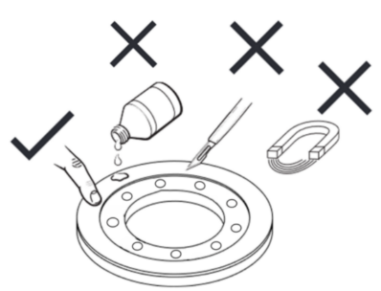

eCoder编码器有哪几种常见的校准不通过情况？
原文链接: https://www.zeroerr.cn/issue/123.html

校准无法通过一般有以下几种情况
1.整体误差幅度超出范围
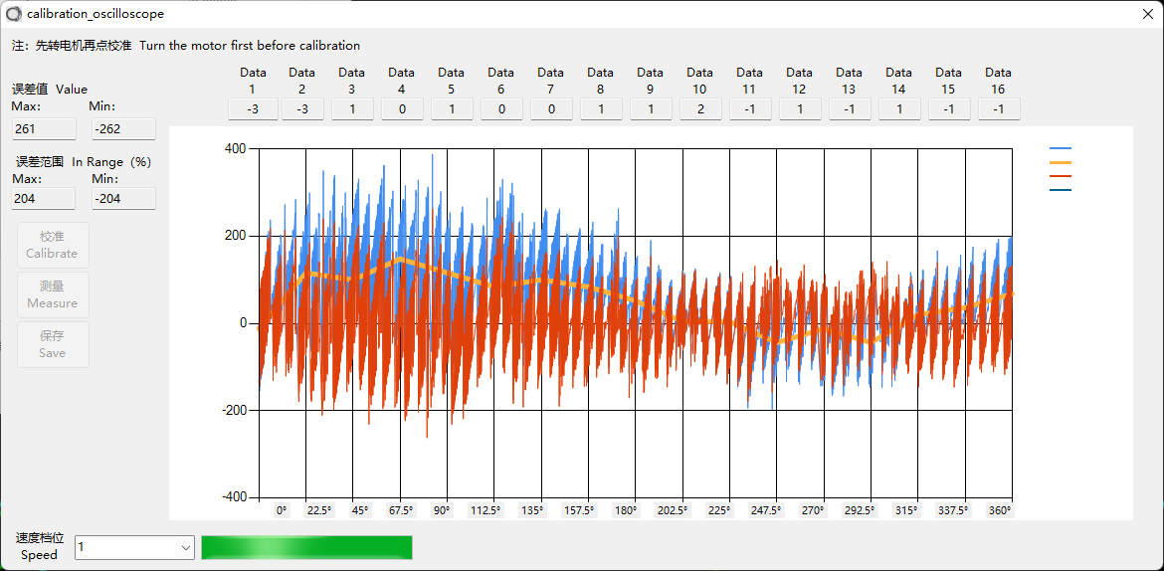
一般出现这种波形是由于结构安装导致，检查或重新调整读头与码盘安装距离，参考机械安装说明。
2.波形出现尖峰
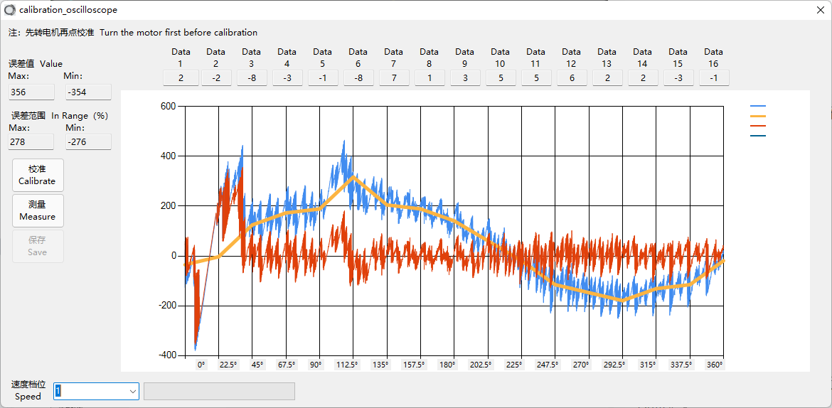
一般出现这种波形需要检查码盘是否刮伤，或者码盘表面是否沾上了铁屑等干扰磁场的物质。
3.异常波形
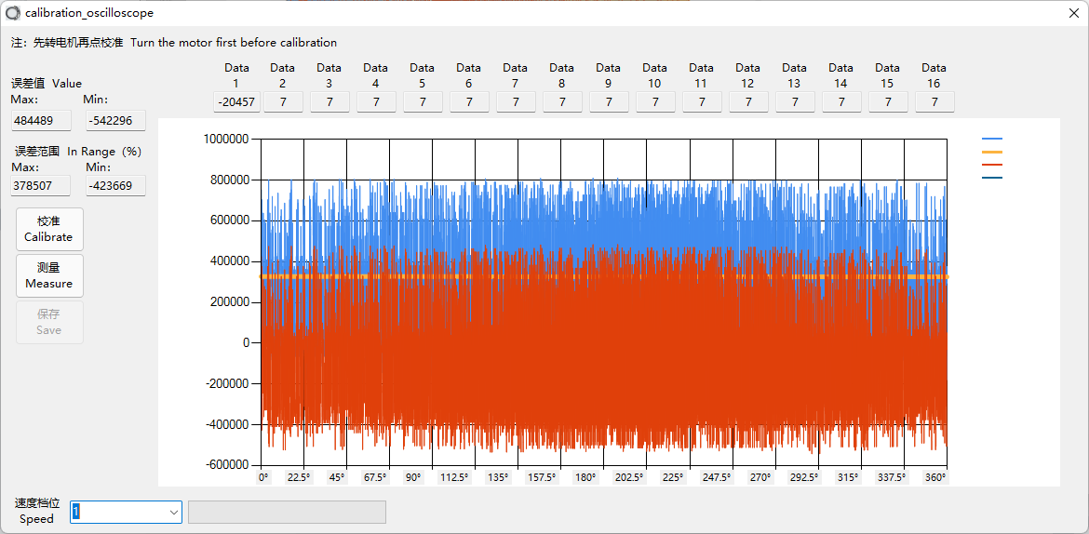
出现该情况有以下方式进行分析判断。
1、检查供电是否满足使用范围内的电压
2、检查编码器和码盘是否在转动时出现抖动未固定好
3、检查安装距离是否过远
4、检查码盘磁道是否受损
注：摘自编码器手册第八章第15页。

在没装编码器电池的情况下，怎么屏蔽关节报错代码730f？
原文链接: https://www.zeroerr.cn/issue/129.html
关节报错代码0x730F（电池电压低）为多圈型号关节检测编码器电池状态的错误代码（通过对象索引603Fh上报），无法屏蔽。多圈型号的关节使用前必须安装3.6V多圈电池，然后连接伺服上位机软件（eTunner_V13.50）打开编码器界面，点击重置负载端编码器按钮来清除此错误。此外也可通过EtherCAT/CANopen总线给对象索引2242h写1来清除此错误。如不安装多圈电池会导致关节断电重启后编码器多圈数据丢失并报错0x730F（电池电压低）。此报错处理方式详见eRob机器人关节模组用户手册_V3.14《10.4.使用多圈功能的关节位置和注意事项》和《11.4.电池相关报错处理》。

10.4.使用多圈功能的关节位置和注意事项
配置多圈编码器的关节模组则不需要在安装前调整模组减速机输出端位置来配合机械零位。但需注意多圈关节使用前需要安装 3.6V 多圈供电电池，然后点击上位机编码器界面的重置负载端编码器按钮清除多圈电池错误（操作方法如图 10-3 所示）。若多圈关节不接电池使用，在下一次断电重启后依然会报错，且会丢失多圈计数（即位置反馈变为输出端编码器单圈位置）。
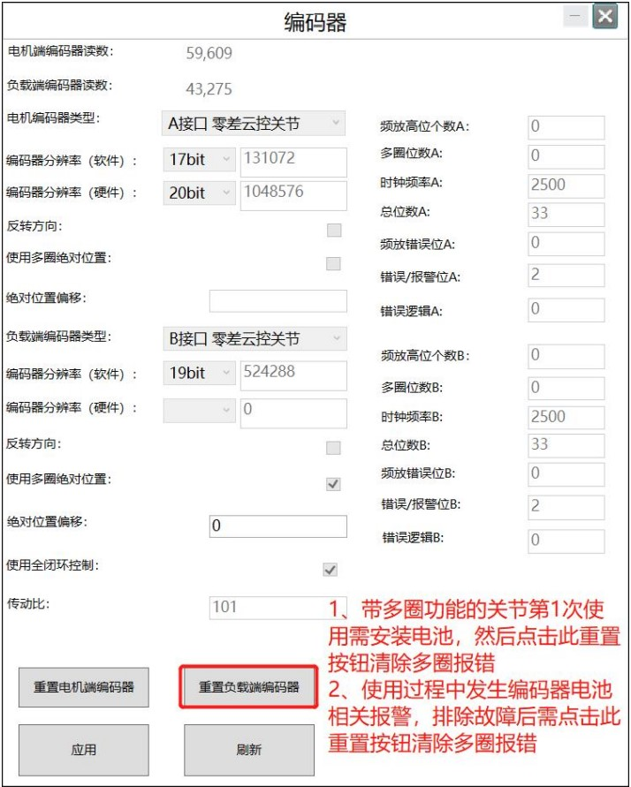
图 10-3 负载端编码器复位操作

11.4.电池相关报错处理
0x603F上报的错误代码 | 提示信息 | 直接原因 | 可能问题原因 | 排查处理
0x730D | 电池警告错误（*1） | 负载编码器多圈保持用电池电压低于警告电压 3.15V | 1.电池正常消耗至低压报警2.使用了错误的电池3.电池线路异常导致过快的损耗 | 1.更换新电池并执行正确的复位操作（*2）2.更换正确的电池并执行正确的复位操作3.检查线缆，更换新电池并执行正确的复位操作
0x730F | 电池电压低 | 负载编码器多圈保持用电池电压低于工作电压 3.05V | 1.电池消耗至低压报警后并继续使用消耗至错误报警电压2.使用了错误的电池3.电池线路接触不良4.未连接电池 | 1.更换新电池并执行正确的复位操作2.更换正确的电池并执行正确的复位操作3.检查线缆，更换新电池并执行正确的复位操作4.安装电池并执行正确的复位操作

编码器重启后为什么单圈位置发生变化？
原文链接: https://www.zeroerr.cn/issue/128.html
重启后单圈位置出现变化一般是由于安装误差超出了基本要求或者校准异常（未校准或校准误差过大 > 90%）导致，可通过以下方式判定：
1、是否出现规律性的跳变（eCoder11/18/20约为11°的跳变， eCoder35/45/65约为5°的跳变）
2、通过计算跳变值范围（117167 - 108981）/524288（分辨率为19位）*360 ≈ 5.6 °，符合规律性跳变条件。
3、通过eCoder_Serialport_Tool_V1.8_3.5软件（官网下载）重新执行校准。若校准后误差大于 > 90%，则检查读头与码盘是否满足安装基本要求(参考编码器手册《ZeroErr_eCoder_Manual_Ver1.7》，第三章安装要求说明)。
4、在确保安装满足基本要求后重新执行校准。

